
Guía definitiva de operación y administración
Versión v15 · inventario local y general por sede, lectores multicanal, solicitudes de dispensación, perfiles y trazabilidad
Documento de uso definitivo
Este manual describe la operación diaria, la administración funcional, el despliegue y la solución de problemas de AkriPharmacy v15. Está escrito para equipos de farmacia, administradores de sede, QFB, auxiliares, tecnología y auditores internos.

Contenido
- Arquitectura de la solución y alcance multisede.
- Despliegue con bundles para macOS, Windows y AWS.
- Gestión de perfiles, usabilidades y acceso por sede.
- Lectores de código de barras: detección automática y perfiles físicos.
- Inventario local por sede, inventario general y procesos de ingreso/egreso/consulta.
- Dispensación desde solicitud manual, API clínica y fórmula escaneada.
- Cadena de frío, termohigrómetros, trazabilidad terminada y reportes.

1. Propósito y alcance
AkriPharmacy v15 es un ERP farmacéutico orientado a inventario por lote, dispensación regulada, cadena de frío, controlados, exportación documental e integración con SIESA. La versión v15 introduce un modelo operativo completo para múltiples sedes, inventario local por sede y vista general consolidada, solicitudes de dispensación desde diferentes orígenes, usabilidades por perfil y una bitácora específica de procesos terminados.
Alcance operativo
La aplicación permite trabajar con sedes independientes, cada una con sus almacenes, ubicaciones, perfiles de acceso, lectores, termohigrómetros, solicitudes de dispensación y trazabilidad propia; a la vez, consolida el estado general del negocio para supervisión central.

2. Arquitectura funcional de referencia
La arquitectura se divide en cinco capas: interfaz operativa, backend transaccional, base de datos, integraciones externas y gobierno/seguridad. Esto reduce acoplamientos y permite que cada sede opere localmente sin perder la visión corporativa.
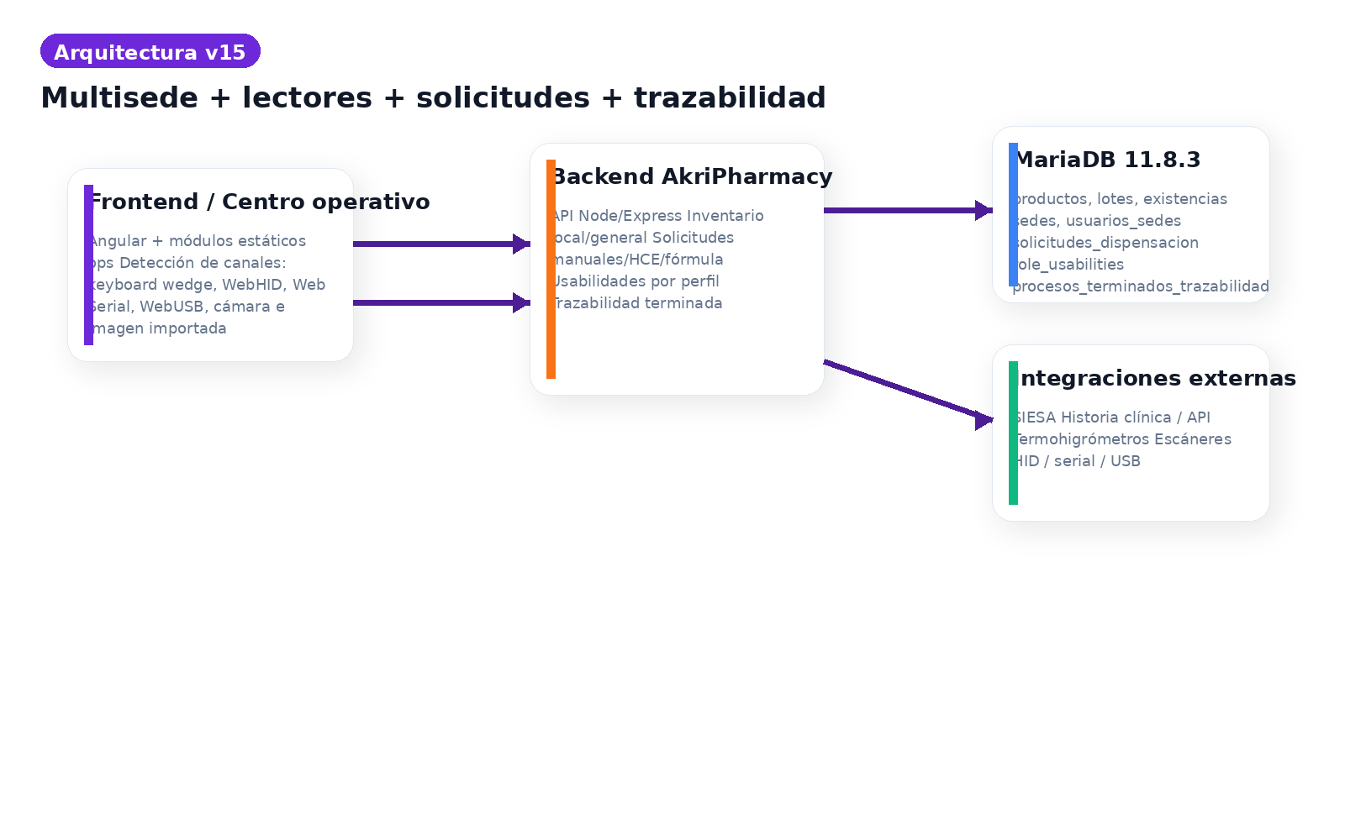
Figura 1. Arquitectura funcional v15: frontend, backend, base de datos e integraciones.
Capa | Responsabilidad principal | Componentes clave
Interfaz | Operación diaria y administración funcional | Angular, centro operativo estático /ops, formularios de captura, dashboards y reportes
Backend | Reglas de negocio, seguridad y APIs | Node/Express, JWT, validaciones, exportaciones, trazabilidad y SIESA
Datos | Persistencia transaccional y catálogos | MariaDB 11.8.3, tablas maestras, vistas de inventario, auditoría y solicitudes
Integraciones | Sistemas externos y dispositivos | SIESA, historia clínica, termohigrómetros, WebHID/WebUSB/Web Serial
Gobierno | Roles, sedes, usabilidades y cumplimiento | Perfiles, usuarios_sedes, role_usabilities, bitácora de procesos

3. Despliegue e instaladores
El proyecto incluye bundles listos para despliegue en macOS, Windows y AWS. En todos los casos, la ejecución recomendada usa Docker Compose en modo sin recompilar frontend, con un centro operativo HTML/JS que evita dependencias de build locales.
Destino | Archivo / bundle | Uso esperado
macOS | AkriPharmacy_macOS_installer.command | Baja el stack anterior, levanta docker-compose.nobuild y abre el navegador local.
Windows | AkriPharmacy_windows_installer.ps1 | Ejecuta el mismo flujo desde PowerShell y abre la URL local.
AWS | AkriPharmacy_aws_deploy.sh | Empaqueta backend, frontend estático, base y task definitions para ECS/EC2.

- Extraer el paquete AkriPharmacy_v15.zip en una ruta de trabajo.
- Entrar a la carpeta deploy y confirmar que Docker Desktop o Docker Engine estén activos.
- Ejecutar el instalador de la plataforma o docker compose -f docker-compose.nobuild.yml up -d.
- Esperar a que MariaDB, backend y frontend queden en estado healthy.
- Abrir http://localhost:8080 e iniciar sesión con el usuario administrador.
Comando alterno de despliegue manual
cd deploy
docker compose -f docker-compose.nobuild.yml down
docker compose -f docker-compose.nobuild.yml up -d
docker compose -f docker-compose.nobuild.yml ps

Recomendación operativa
Para AWS se recomienda almacenar /backend/uploads en un volumen persistente o servicio equivalente, y usar una instancia MariaDB administrada (RDS/Aurora) en ambientes productivos.

4. Acceso, perfiles y usabilidades
El acceso se controla por usuario, perfil y sede. Un mismo usuario puede tener acceso a varias sedes mediante usuarios_sedes, mientras que role_usabilities habilita funciones finas como ver inventario general, importar solicitudes desde HCE, usar fórmula escaneada, operar auto-detección de lectores o consultar la trazabilidad de procesos terminados.
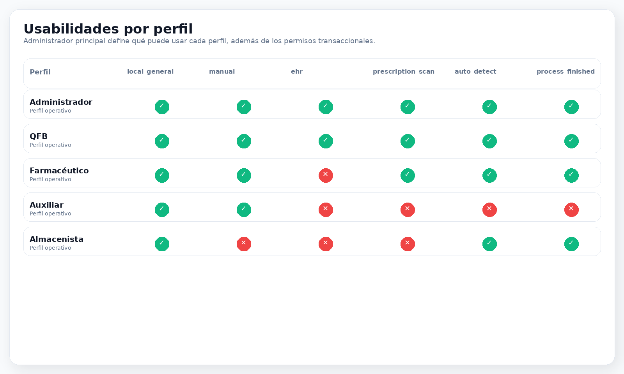
Figura 2. Matriz de usabilidades por perfil.
Concepto | Qué controla | Ejemplos
Rol / perfil | Permisos transaccionales macro | Dispensar, facturar, aprobar compras, gestionar usuarios
Usabilidad | Función fina habilitable/deshabilitable | inventory.local_general, dispensing.requests.ehr, scanners.auto_detect
Acceso por sede | Dónde puede operar el usuario | Bogotá, Medellín o varias sedes a la vez
Perfil logueado | Identidad trazable | Usuario, nombre completo, id_rol, role, sedes y usabilidades cargadas

- El administrador principal crea o edita el perfil.
- Asigna permisos troncales del rol.
- Asigna usabilidades finas según el alcance del cargo.
- Relaciona el usuario con una o varias sedes y marca una predeterminada.
- El login devuelve token, perfil, sedes y usabilidades activas.
Buenas prácticas
Separar claramente lo que un perfil puede hacer (rol) de lo que debe ver o usar en la interfaz (usabilidad) reduce errores operativos y facilita auditoría interna.

5. Inventario local por sede e inventario general
La v15 incorpora dos vistas de inventario. La vista local resume las existencias de una sede específica; la vista general consolida el stock de todas las sedes para supervisión, redistribución y análisis de cobertura.
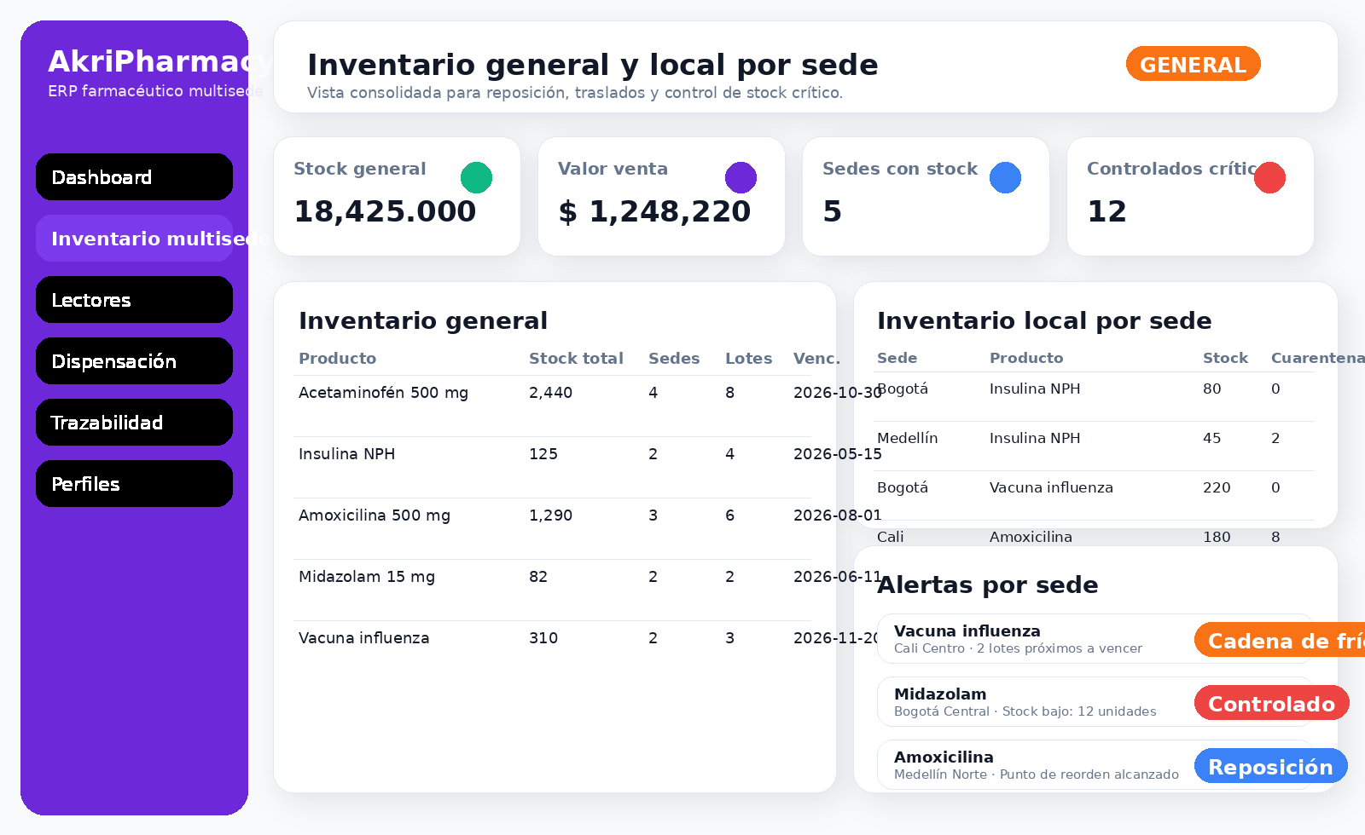
Figura 3. Vista consolidada con inventario general e inventario local por sede.
Vista | Nivel | Objetivo | Consulta típica
vw_inventario_local_sede | Sede + producto | Control operativo local | ¿Qué saldo hay de Insulina NPH en Medellín?
vw_inventario_general | Producto global | Supervisión central | ¿Cuál es el stock total del producto en toda la red?
Stock por lote y ubicación | Lote + almacén + ubicación | Ejecución física / FEFO | ¿Qué lote debe salir primero y desde dónde?

5.1 Reglas operativas
- Cada almacén pertenece a una sede.
- El inventario local se alimenta de las existencias del almacén y sus ubicaciones.
- El inventario general suma todas las existencias disponibles, reservadas y en cuarentena por producto.
- Las decisiones de despacho siguen FEFO cuando hay lotes múltiples.
- La trazabilidad registra sede, usuario y referencia del movimiento terminado.
Algoritmo de resumen local/general
for each existencia:
identificar lote, producto, almacen y sede
acumular cantidad_disponible, reservada y cuarentena
calcular vencimiento mas proximo y valoraciones
publicar vista local por sede y vista general consolidada

6. Lectores de código de barras: tipos, formas de uso y auto-detección
AkriPharmacy v15 soporta operación con lápiz óptico, escáner de ranura, escáner CCD, escáner de imagen y láser de pistola. La forma física puede ser pistola, fija, de mesa o portátil/wearable. El sistema diferencia entre el tipo físico del lector y el canal con el que el navegador o el sistema operativo lo exponen.
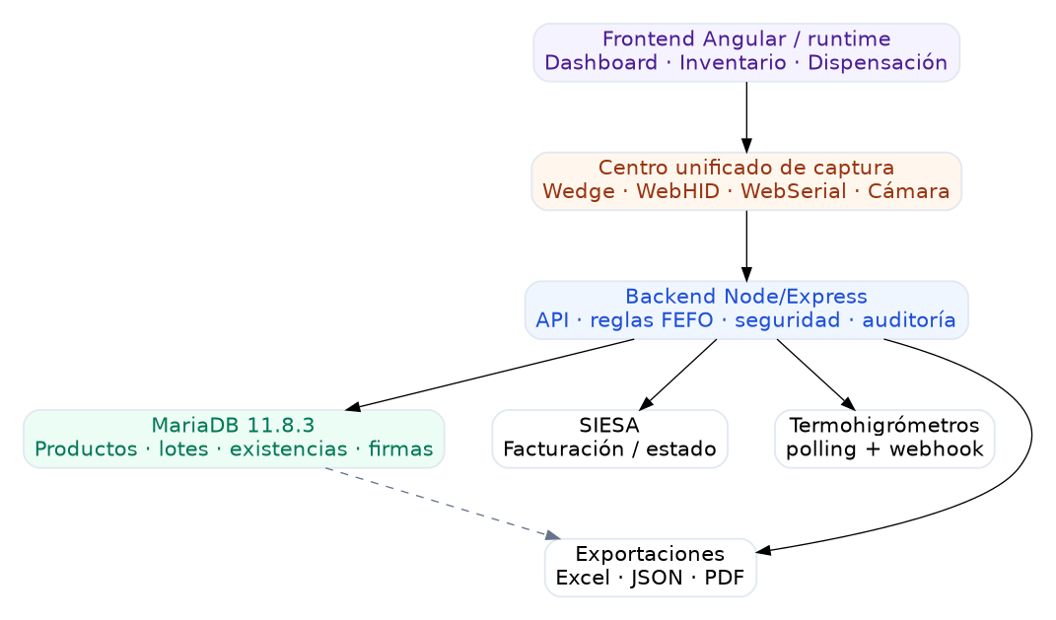
Figura 4. Arquitectura de lectura de códigos de barras y normalización de eventos.
Tipo físico | Canal frecuente | Forma de uso típica | Qué detecta automáticamente la app
Lápiz óptico | Keyboard wedge / serial | Portátil | Canal disponible; tipo por perfil o mapeo administrativo
Escáner de ranura | Keyboard wedge / USB | Fijo / de mesa | Canal y, si hay IDs, vendor/product
Escáner CCD | HID / wedge / serial | Pistola / fijo | Canal, autorización y metadatos del dispositivo
Escáner de imagen | HID / USB / cámara | Pistola / portátil | Canal, vendor/product y fallback a cámara / imagen
Láser de pistola | HID / wedge / serial | Pistola | Canal, vendor/product y perfil configurado por sede

Principio de detección
La app intenta detectar primero el canal disponible: keyboard wedge, WebHID, Web Serial, WebUSB, cámara o imagen importada. Cuando el canal expone vendor/product ID o puertos autorizados, el sistema puede asociar mejor el perfil físico. Cuando el lector se comporta como teclado, el sistema detecta el canal wedge y aplica inferencia o mapeo administrativo.

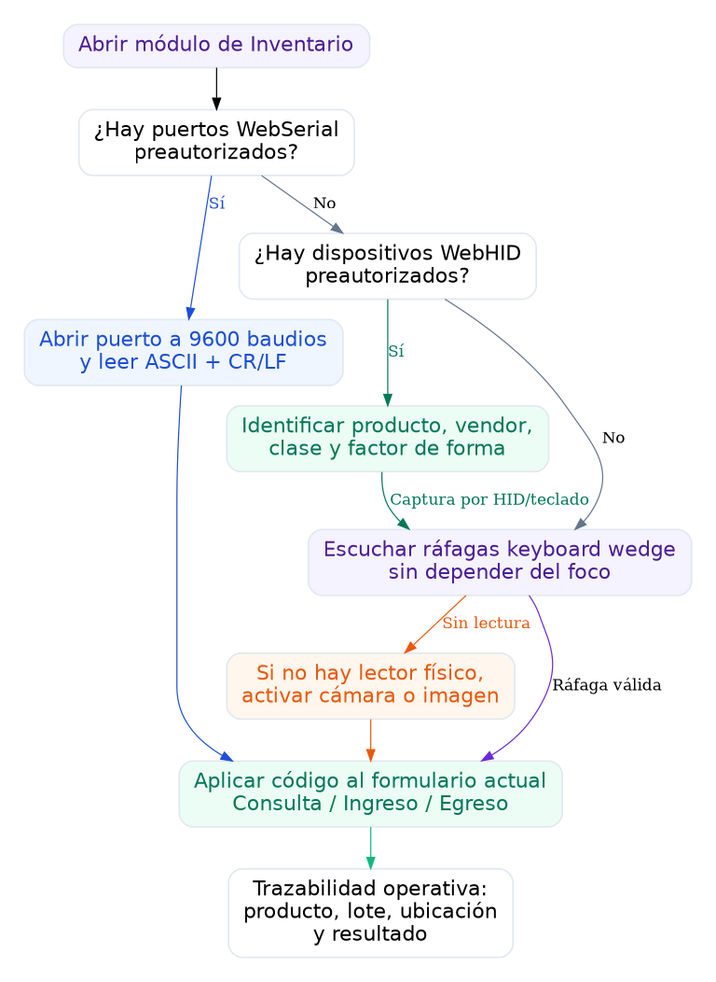
Figura 5. Flujo de auto-detección y selección de canal de captura.
Algoritmo de auto-detección de lectores
if navigator.hid disponible: ofrecer WebHID y listar dispositivos autorizados
if navigator.serial disponible: ofrecer Web Serial y listar puertos autorizados
if navigator.usb disponible: ofrecer WebUSB y listar dispositivos autorizados
if BarcodeDetector y getUserMedia disponibles: habilitar captura por cámara
siempre habilitar keyboard wedge, imagen importada y modo manual
normalizar el evento de lectura y registrar canal_lectura, tipo_scanner y forma_uso

6.1 Centro unificado de captura
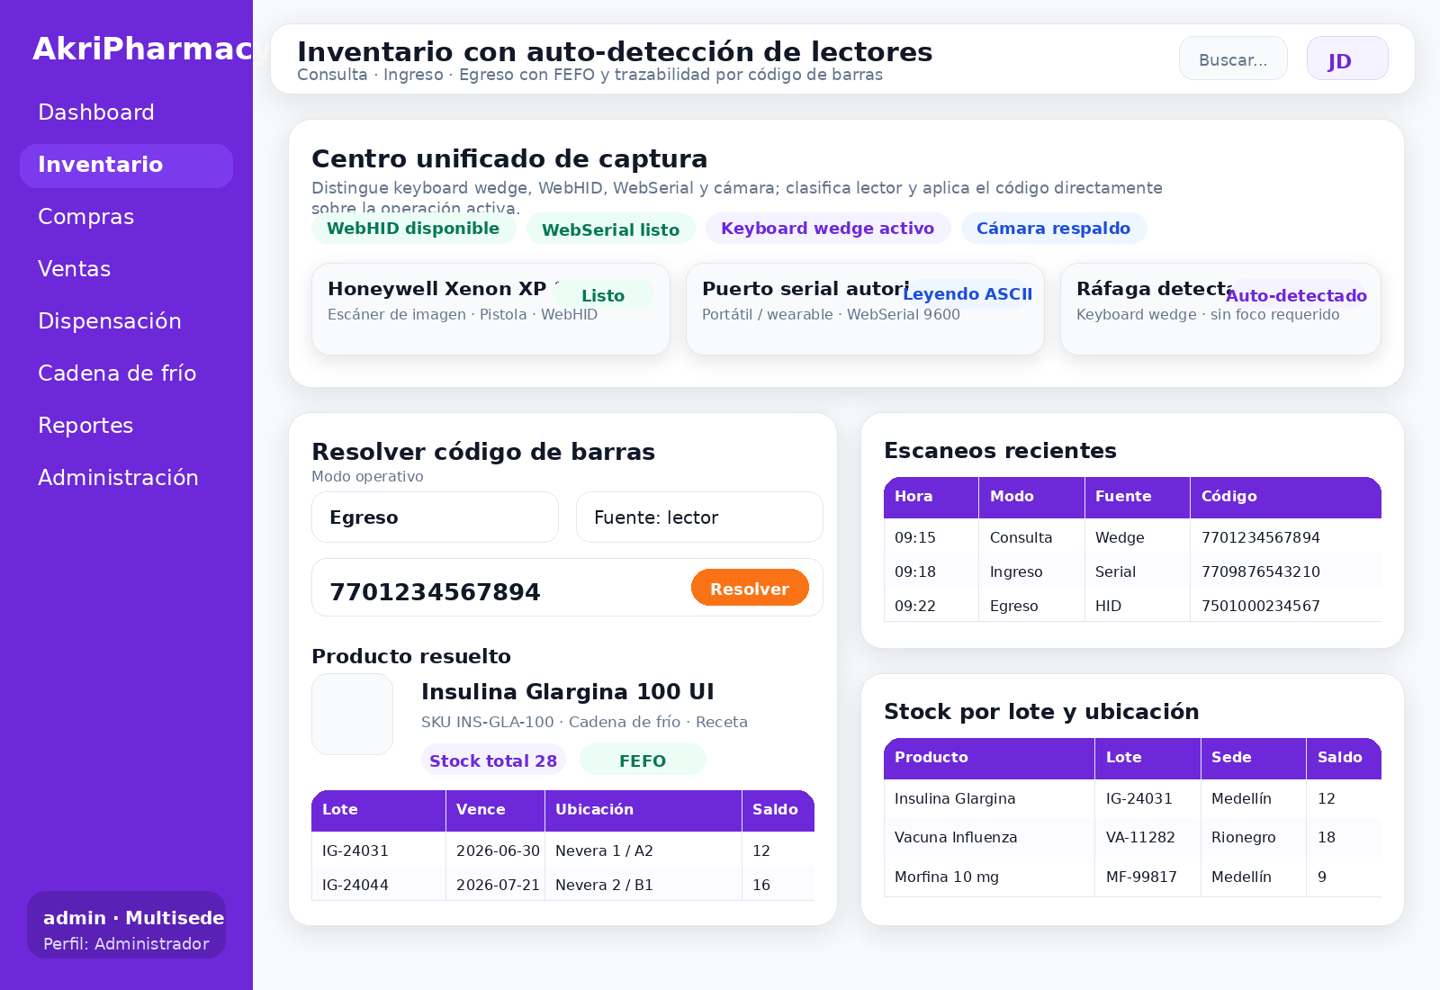
Figura 6. Centro unificado de captura para consulta, ingreso y egreso.
- Abrir Inventario y seleccionar el modo: consulta, ingreso o egreso.
- Verificar el canal detectado o conectarse mediante el canal autorizado.
- Escanear el código. La app resuelve producto, lotes y existencias.
- En ingreso, registrar lote, vencimiento, ubicación destino y costos.
- En egreso, seleccionar lote FEFO o lote específico y registrar la salida.
- La lectura queda registrada en escaneos_codigo_barras con metadatos del canal y del operador.
Nota técnica de navegador
Las APIs de cámara y de dispositivos avanzados dependen del navegador y del contexto seguro. Por diseño, la aplicación conserva siempre un modo wedge/manual para que la operación no dependa de una sola tecnología.

7. Productos, imágenes y ficha farmacéutica
Cada producto mantiene SKU, código de barras, nombre comercial, principio activo, concentración, tipo, flags regulatorios, rangos térmicos y galería de imágenes. La imagen puede llegar como archivo importado, imagen escaneada o fotografía directa del dispositivo.
- Las imágenes alimentan identificación visual, capacitación y control de recepción.
- La imagen principal se expone en las resoluciones de código de barras y en la ficha del producto.
- Los metadatos del origen de la imagen permiten distinguir entre fotografía, importación y escaneo documental.
Campo | Uso
tipo_origen | escaneada, importada o fotografía
es_principal | define la imagen usada en la ficha y resoluciones
metadata | permite registrar cámara, resolución, comentarios o lote relacionado
id_usuario | deja trazabilidad del responsable que cargó la imagen

8. Cadena de frío y termohigrómetros
La cadena de frío permanece como componente central de la solución. Cada equipo físico puede asociarse a integraciones de termohigrómetros por polling HTTP JSON o webhook. El sistema conserva mapeos device_id ↔ equipo, bitácora de sincronización, lecturas, alertas y excursiones.
Cuando un producto requiere cadena de frío, el módulo de dispensación exige registrar la temperatura de entrega. En inventario y solicitudes se conserva esta condición para decisiones FEFO y de cumplimiento.
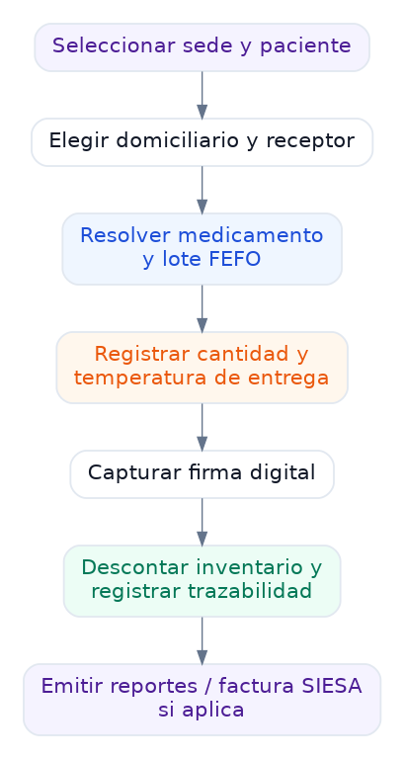
Figura 7. Flujo vertical de validación para dispensación y controles asociados.
- Las alertas se consultan por equipo, sede y severidad.
- El dashboard integra conectividad de termohigrómetros y últimas lecturas.
- Las excursiones quedan listas para exportación y revisión regulatoria.
- La dispensación de medicamentos refrigerados exige captura de temperatura de entrega.

9. Dispensación desde solicitud
La versión v15 amplía el módulo de dispensación con el concepto de solicitud de dispensación. La solicitud no es la entrega final; es el documento operativo que recopila la necesidad terapéutica antes de asignar lotes y firmar la recepción.
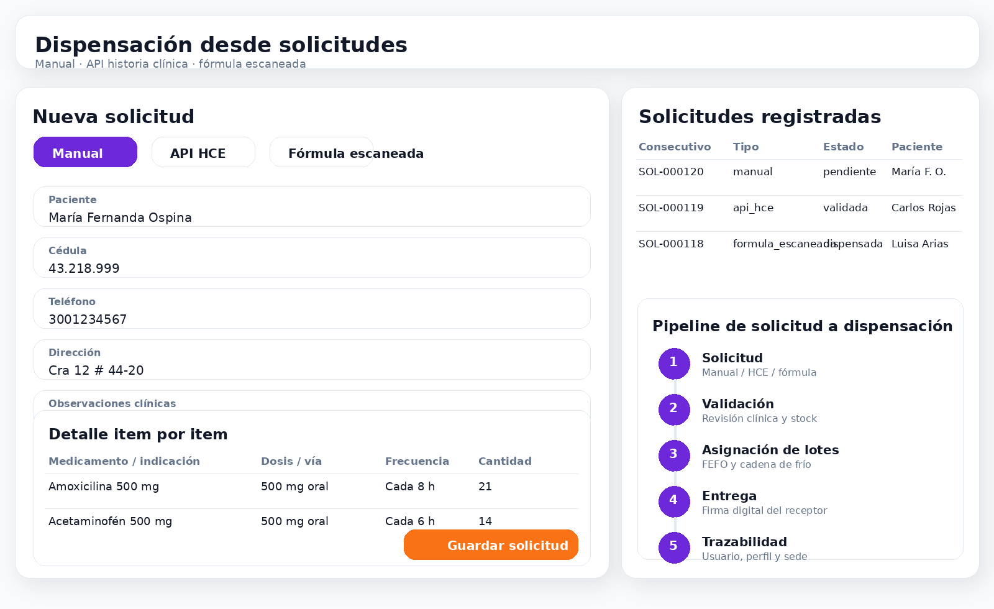
Figura 8. Solicitud manual, importación HCE y captura de fórmula escaneada.
Origen de solicitud | Descripción | Soporte almacenado
Manual item por item | El operador digita paciente, observaciones e ítems solicitados | Registro estructurado en solicitudes_dispensacion y detalle
API / historia clínica | Se importa un payload JSON desde HCE o un intermediario clínico | payload_origen + referencia externa
Fórmula médica escaneada | Se adjunta imagen/PDF de la fórmula y se transcriben/validan ítems | archivo_nombre + archivo_data_url + detalle

9.1 Flujo manual item por item
- Seleccionar sede y almacén sugerido.
- Registrar paciente: nombre, cédula, teléfono y dirección.
- Agregar cada ítem con descripción, dosis, vía, frecuencia, duración y cantidad solicitada.
- Guardar la solicitud. El sistema genera consecutivo SOL-XXXXXX y deja trazabilidad de creación.
- Validar stock y lotes antes de cumplir la solicitud como dispensación final.

9.2 Importación desde historia clínica
La API acepta payloads JSON con estructura de paciente e ítems. Este flujo reduce digitación manual y mejora continuidad con la historia clínica electrónica.
Ejemplo de payload HCE
{
"id_sede": 1,
"id_almacen_sugerido": 1,
"paciente": {"nombre": "Ana Ríos", "documento": "1012345678", "telefono": "3001112233", "direccion": "Calle 10"},
"items": [
{"descripcion_libre": "Amoxicilina 500 mg", "cantidad_solicitada": 21, "frecuencia": "Cada 8 h"}
]
}

9.3 Solicitud desde fórmula escaneada
Se adjunta la imagen o PDF de la fórmula. La aplicación conserva el documento original como soporte, y el operador transcribe o valida los ítems clínicos antes de continuar. Esto evita perder el original y deja respaldo para auditoría y revisión clínica.

9.4 De solicitud a dispensación final
- La solicitud se consulta con su detalle, paciente, soporte y origen.
- Cada ítem se mapea a un lote disponible en la sede/almacén correspondiente.
- Se ejecuta la dispensación final con firma digital del receptor.
- La solicitud cambia de estado a dispensada y queda enlazada a la dispensación resultante.
Cadena de frío y controlados
Cuando el lote asignado requiere cadena de frío, la dispensación exige temperatura de entrega. Cuando el producto es controlado, la salida también se registra en el libro digital de controlados.

10. Dispensación domiciliaria y firma digital
La dispensación conserva el modelo introducido previamente: domiciliario opcional, nombre de quien recibe, nombre del paciente, documento, dirección, teléfono y firma digital a conformidad. El administrador puede crear y desactivar domiciliarios; la eliminación lógica conserva trazabilidad.
- Si el receptor es un domiciliario, puede seleccionarse desde la base de domiciliarios.
- Si el receptor es el paciente o su representante, se registra su identificación y contacto.
- La firma digital se almacena como data URL y queda enlazada a la dispensación.
- La operación final descuenta stock, genera movimientos y deja trazabilidad de proceso terminado.

11. Trazabilidad de procesos terminados
La tabla procesos_terminados_trazabilidad complementa el log de auditoría tradicional. Mientras la auditoría registra acciones atómicas, la traza terminada se enfoca en eventos de negocio ya concluidos: movimiento de inventario, creación de solicitud, dispensación final, sincronización u otros procesos que se desean seguir de manera ejecutiva.
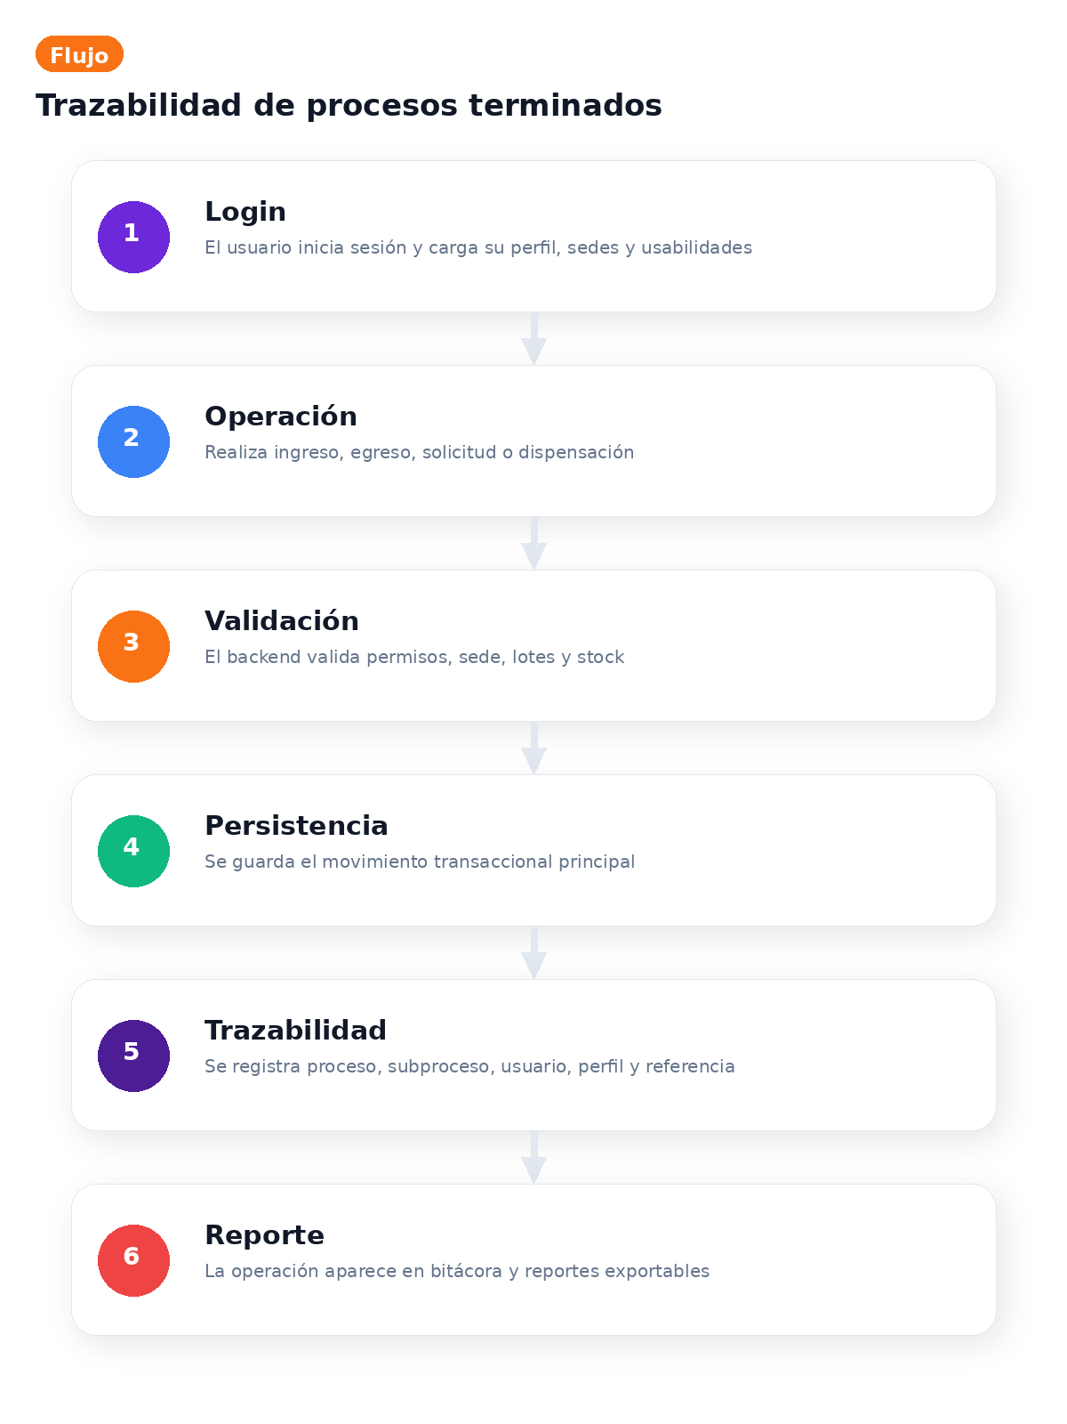
Figura 9. Cadena de trazabilidad desde login hasta reporte.
Campo | Sentido operacional
proceso / subproceso | Agrupa el evento de negocio terminado
id_usuario / perfil_nombre | Identifica al operador y el perfil logueado
id_sede | Contexto físico u organizacional
referencia_tipo / referencia_id | Enlace a la entidad principal: dispensación, movimiento, solicitud
payload_json | Resumen útil para reportes o diagnósticos rápidos

Regla de trazabilidad terminada
al completar una operación de negocio:
persistir la entidad principal (movimiento, solicitud o dispensación)
registrar usuario, perfil, sede, referencia y resumen
exponer la traza en /api/traceability/processes
permitir exportación y análisis posterior

12. Reportes y exportaciones
La aplicación mantiene exportación en JSON, Excel y PDF para dashboard, inventario, compras, ventas, vencimientos, cadena de frío, facturación SIESA, controlados, trazabilidad de escaneos e imágenes adjuntas por producto. La v15 añade especialmente el seguimiento de solicitudes y la trazabilidad operativa para revisión administrativa.
- JSON: integración técnica y auditorías estructuradas.
- Excel: operación diaria, conciliaciones y análisis tabular.
- PDF: evidencia formal para supervisión, comités y entes reguladores.

13. Integración con SIESA
AkriPharmacy conserva el adaptador de facturación SIESA. El flujo recomendado es: generar la factura local, validar el payload contable/comercial, enviar a SIESA y registrar el resultado en los reportes de facturación. La guía de integración técnica específica sigue en la documentación del proyecto.
Recomendación
Mantener un ambiente de pruebas con modo mock para validar estructura de payloads, numeración y estados antes de usar las credenciales productivas del cliente.

14. Solución de problemas
Síntoma | Causa probable | Acción recomendada
No aparecen dispositivos WebHID/WebUSB/Web Serial | Navegador sin soporte, sin permisos o contexto inseguro | Usar HTTPS/localhost, revisar permisos y fallback a wedge/manual
El lector se detecta como teclado y no muestra vendor/product | El SO lo expone como keyboard wedge | Registrar un perfil de lector por sede y mapear familia/forma de uso
La solicitud no puede cumplirse | Faltan lotes asignados o el almacén no coincide | Verificar id_almacen, FEFO y mapeo de ítems a lotes
No se ve inventario general | Usabilidad inventory.local_general deshabilitada | Activar la usabilidad en el perfil correspondiente
La dispensación de cadena de frío falla | No se registró temperatura de entrega | Capturar temperatura antes de finalizar
El frontend principal no se recompila | Entorno con restricciones de build | Usar el centro operativo /ops y docker-compose.nobuild.yml

15. Apéndices útiles

15.1 Endpoints operativos nuevos de v15
- GET /api/inventory/summary y GET /api/inventory/summary/by-site
- GET /api/scanners/catalog y /api/scanners/profiles
- GET /api/dispensing/requests y POST /api/dispensing/requests
- POST /api/dispensing/requests/import/ehr
- POST /api/dispensing/requests/import/prescription-scan
- POST /api/dispensing/requests/{id}/fulfill
- GET /api/admin/profiles/{id}/usabilities
- GET /api/traceability/processes

15.2 Referencias técnicas de navegador
La operación avanzada de lectores y cámara depende del navegador. WebHID, Web Serial, WebUSB y Barcode Detection API son APIs sujetas a contexto seguro, permisos y compatibilidad del navegador; por eso AkriPharmacy siempre conserva caminos de contingencia (keyboard wedge, imagen importada y captura manual).
- Navigator.hid / WebHID: acceso a dispositivos HID y eventos de conexión.
- Web Serial API: acceso a puertos seriales autorizados.
- WebUSB API: acceso a dispositivos USB autorizados por el navegador.
- Barcode Detection API y getUserMedia: captura por cámara / imagen en contexto seguro.
Cierre
La guía debe usarse junto con los mockups, diagramas y bundles del proyecto. Ante cambios regulatorios o de operación, la recomendación es versionar nuevamente el manual y el paquete de despliegue.

